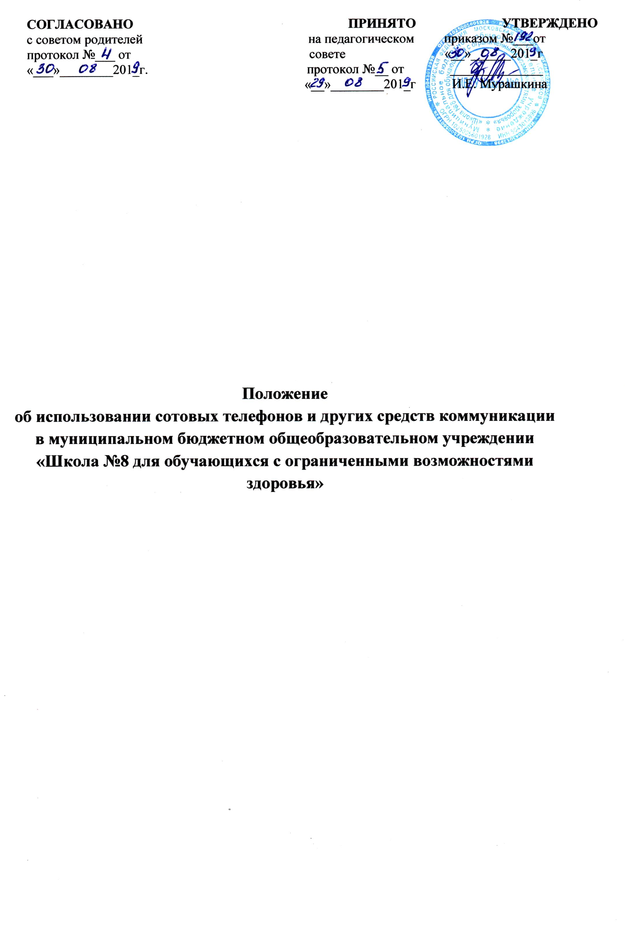
1. Общие положения.
1.1 Настоящее Положение об использовании сотовых (мобильных) телефонов, других средств коммуникации в период образовательного процесса (далее – Положение) устанавливается для обучающихся с целью упорядочения и улучшения организации режима работы школы, защиты гражданских прав всех субъектов образовательного процесса: обучающихся, родителей (законных представителей), работников школы. Положение разработано в соответствии с Конституцией РФ, Законом РФ «Об образовании в Российской Федерации» от 29 декабря 2012 г. N 273-ФЗ "Об образовании в Российской Федерации" (с изменениями и дополнениями), Федеральными законами N 152-ФЗ «О персональных данных» от 27.07.2006, N 436-ФЗ «О защите детей от информации, причиняющей вред их здоровью и развитию» от 29.12.2010г.
1.2. Соблюдение Положения содействует повышению качества и эффективности получаемых образовательных услуг, способствует созданию психологически комфортных условий учебного процесса, обеспечивает защиту школьного пространства от попыток пропаганды культа насилия и
жестокости.
1.3. Положение также разработано в целях уменьшения вредного воздействия на обучающихся радиочастотного и электромагнитного излучения от сотовых (мобильных) телефонов, повышения уровня дисциплины.
1.4. Участники образовательного процесса имеют право пользования средствами мобильной связи на территории школы.
1.5. Сотовый (мобильный) телефон является личной собственностью обучающегося.

2. Основные понятия.
Сотовый (мобильный) телефон - средство коммуникации и составляющая имиджа современного человека, которую не принято активно демонстрировать.
Пользователь - субъект образовательного процесса, пользующийся сотовым телефоном.
Пропаганда культа насилия и жестокости посредством телефона – демонстрация и распространение окружающим видео - или фото - сюжетов соответствующего содержания (в нарушение Закона РФ «Об особых правилах распространения эротической продукции и запрете пропаганды культа насилия и жестокости»).
Сознательное нанесение вреда имиджу школы - съемка в стенах школы режиссированных (постановочных) сцен насилия, вандализма с целью дальнейшей демонстрации сюжетов окружающим.

3. Условия применения сотовых (мобильных) телефонов.

3.1. Использование средств мобильной связи сотовых (мобильных) телефонов даёт возможность:
- контролировать местонахождение ребёнка (обучающегося), его самочувствие;
- осуществлять обмен различными видами информации.
3.2. Не допускается пользование средствами мобильной связи сотовый (мобильный) телефон во время ведения образовательного процесса (урочная и внеурочная деятельность, внеклассные мероприятия) в школе.
3.3. На период ведения образовательного процесса (урочная и внеурочная деятельность, внеклассные мероприятия) в школе владелец сотового (мобильного) телефона должен отключить его, либо отключить звуковой сигнал телефона, поставив его в режим вибровызова.
3.4. Средства мобильной связи во время ведения образовательного процесса в школе должны находиться в портфелях, сумках.
3.5. Пользование мобильной связью учащимся школы разрешается в перерывах между уроками.
3.6. Родителям (законным представителям) обучающихся не рекомендуется звонить своим детям во время образовательного процесса. В случае необходимости они могут позвонить, ориентируясь на расписание звонков. В случае форс-мажорных обстоятельств, рекомендуется звонить в приемную школы по телефонам указанных на сайте.
3.7. В случае форс-мажорных обстоятельствах обучающиеся могут воспользоваться средствами мобильной связи во время образовательного процесса, предварительно получив разрешение педагога или представителя администрации школы.
3.8. Ответственность за сохранность сотового (мобильного) телефона лежит только на его владельце (родителях, законных представителях владельца).
Все случаи хищения имущества рассматриваются в установленном законом порядке и преследуются в соответствии с законодательством РФ.
3.9. Обучающиеся могут использовать на уроке планшеты или электронные книги в рамках учебной программы только с разрешения учителя и с учетом норм, установленных СанПиНом 2.4.2.2821-10.
3.10. Педагогическим и другим работникам также запрещено пользоваться сотовым (мобильным) телефоном во время учебных занятий (за исключением экстренных случаев). Во внеурочное же время они обязаны
максимально ограничивать себя в пользовании телефоном в присутствии обучающихся.

4. Права обучающихся (пользователей).

4.1. Вне уроков и иного образовательного процесса пользователь имеет право применять сотовый (мобильный) телефон в здании школы как современное средство коммуникации:
- осуществлять и принимать звонки;
- посылать SMS – сообщения;
- обмениваться информацией;
- слушать радио и музыку через наушники в тихом режиме;
- играть;
- делать открытую фото- и видео - съемку с согласия окружающих.

5. Обязанности обучающихся (пользователей).

5.1. Пользователь обязан помнить о том, что использование средств мобильной связи во время образовательного процесса является нарушением конституционного принципа о том, что «осуществление прав и свобод гражданина не должно нарушать права и свободы других лиц» (п. 3 ст. 17 Конституции РФ), следовательно, реализация их права на получение информации (п. 4 ст. 29 Конституции РФ) является нарушением права других учащихся на получение образования (п. 1 ст. 43 Конституции РФ).
5.2. Пользователь обязан помнить о том, что использование средств мобильной связи для сбора, хранения, использования и распространения информации о частной жизни лица без его согласия не допускается (п. 1 ст. 24 Конституции РФ).
5.3. В целях обеспечения сохранности средств мобильной связи пользователь обязан не оставлять их без присмотра, в том числе в карманах верхней одежды.

6. Обучающимся (пользователям) запрещается:
6.1. Использовать сотовый (мобильный) телефон в период образовательного процесса в любом режиме (в том числе как калькулятор, записную книжку, часы и т.д.).
6.2. Использовать сотовый (мобильный) телефон как фото (видео) камеру на уроках, нарушая тем самым права участников образовательного процесса на неприкосновенность частной жизни.
6.3. Прослушивать радио и музыку без наушников в помещении школы.
6.4. Демонстрировать фотографии и снимки, видеозаписи, оскорбляющие достоинство человека, пропагандировать жестокость и насилие посредством сотового (мобильного) телефона, сознательно наносить вред имиджу школы.
6.5. Обучающимся строго запрещено вешать телефон на шею, хранить его в карманах одежды.

7. Ответственность за нарушение Положения.

За нарушение настоящего Положения для обучающихся в соответствии с п.п.4 - 7 ст.43 Закона РФ «Об образовании в Российской Федерации» предусматривается следующая дисциплинарная ответственность:
7.1. В случае отказа пользователя выполнять условия пользования сотовым (мобильным) телефоном, обозначенными в данном Положении, педагог ставит в известность родителей о нарушении.

8.Заключительные положения.

8.1.Положение принимается на неопределенный срок и действует до его замены новым. Положение вступает в силу с момента его утверждения приказом директора школы

